РИСОВАНИЕ (ПРЕДМЕТНОЕ)
ТЕМА: «ШКОЛА»
Программное содержание.
-Актуализация знаний детей о школе, школьных принадлежностях.
- Продолжать учить детей рисовать простыми карандашами здание в несколько этапов по образцу и показу воспитателя, анализировать образец, называть части и их назначение.
- Закреплять умение закрашивать цветными карандашами в одном направлении.
- Развивать творческую инициативу, мелкую моторику рук, память, диалогическую речь, внимание.
- Воспитывать желание учиться в школе, уважение к учителям.
О.О.: Социально- коммуникативное, художественно- эстетическое речевое, физическое , познавательное развитие.
Методические приемы: Беседа, игровая ситуация, рассматривание, показ, анализ, пальчиковая гимнастика, физминутка, объяснение, орг. момент, рассматривание., вопросы к детям.
Словарная работа: Активизация речевого общения. Обогащение словаря, т.есть усвоение новых, ранее неизвестных детям слов; овладение точностью и выразительностью языка; рост словаря за счет понимания слов, обозначающих качества свойства, детали предметов и явлений, их отношения.
Материал и оборудование: альбомные листы, цветные и простые карандаши, образец, школьные принадлежности, картинки по теме.

Ход ООД
I.Организационный момент: Психогимнастика «Клубочек настроения»
II .1. Игровая мотивация
Незнайка хочет пойти в школу, а что это такое он не знает.
Дидактическая игра «Помоги Незнайке правильно разложить продукты питания: молочные, мясные, кондитерские, мучные».
2.Беседа с детьми по теме.
- Что такое школа?
- Кто такой учитель?
-Кто работает в школе?
- Кто такие ученики?
- Кто такие первоклассники?
- Что такое урок? Перемена? Класс?
- Пенал, тетрадь, ручка, карандаш, букварь- это что?
- Как должны вести себя ученики на уроке?
Вот и вы в следующем году пойдете первый раз в первый класс – вы будете… (первоклассниками). Сейчас вы в детском саду и вас называют – дошкольники. А когда вы пойдете в школу, то вы станете – …? (школьниками, учениками).
3.Сообщение темы занятия.
4.Рассматривание и анализ образца.
5. Физминутка.
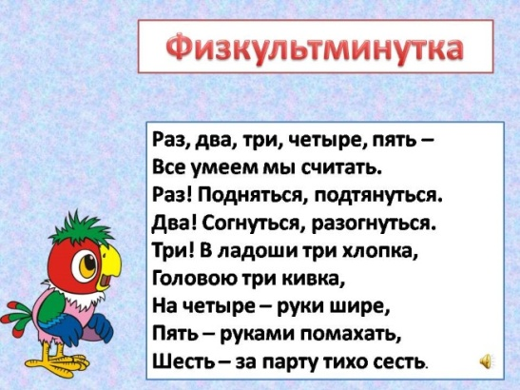
6. Показ воспитателем.
7. Пальчиковая гимнастика:
Громко прозвенел звонок. (дети хлопают в ладоши )
Начинается урок.
Ранец свой я открываю, (сжимают, разжимают кулачки на обеих руках)
Карандаши, чтоб рисовать, (загибают пальчики, начиная с мизинчика правой руки )
Ручку, чтобы записать,
Что учитель нам велит.
Потом тетради, учебники
И школьный дневник.
Есть и линейка в ранце моём,
Краски, кисти и альбом.
Всё это в школе мне пригодится, (сжимают, разжимают кулачки на обеих руках)
Всё это надо, чтобы учиться! (хлопают в ладоши)
8.. Планирование деятельности
9. Самостоятельная деятельность детей
10.Анализ детских работ
III.Итог. Анализ занятия с оценкой деятельности детей.

